英国岂会对你好？移居英国的悲歌

许绍基 [有理儿有面](javascript:void(0);)

**有理儿有面**

微信号 youli-youmian

功能介绍 你说是不是

2022-04-19[原文](https://mp.weixin.qq.com/s?__biz=Mzg3MjEyMTYyNg==&mid=2247557510&idx=2&sn=e6550a2ff8a2b1cd796cdafec93b546a&chksm=cef7b5f3f9803ce5b248d53118faf8f4130b2ced0b73a41c72bdfa8fb596e61fbd1fa6f6b860&scene=27#wechat_redirect&cpage=4) 发表于

收录于合集





**全文共1635字，图片1张，预计阅读时间为5分钟。**

**文章转载自《港人讲地》**



▼

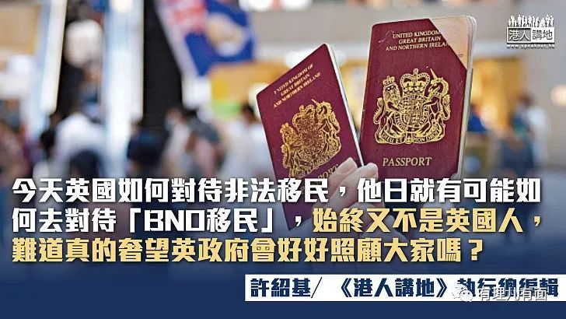

本文作者：许绍基

近年香港有部分人，选择用不被中国和中国香港承认的“BNO护照”到英国居住，全国政协副主席梁振英，日前亦在一个电台节目提到有关事件；他认为，一些所谓“移民”的人士，包括持“BNO护照”到英国的人，他们不算是“移民”，只是“移居”，是由香港搬屋去到外国，直言未听过有所谓“移民”的人，将特区护照、永久居民身份证交回特区政府，认为那些人不想放弃香港身份，说明想留香港这条后路，有需要时就会送子女回来读书或看病。

**新加坡媒体揭露移英港人悲惨生活**

那些持“BNO护照”移居英国的人，内心实际想法如何，笔者当然无从知晓，况且老实说，亦没太大兴趣去知，惟偏偏近日网上热传，新加坡媒体《亚洲新闻台》制作的纪录片，追踪一家四口港人移英个案的悲惨故事。

上述故事男主角阿文，在香港做巴士司机，妻子Fiona则是教师，两人在港合共月入平均6万港元，最多可达7万港元。一家四口，在香港工作收入稳定，但就选择去英国做二等、三等公民，去到当地后，住屋及工作也成问题，其中丈夫其实英文很差，连租屋议价也做不到，求职自然亦处处碰壁，就连到麦当劳应征都没有回音，现时只能靠送外卖养家，不计算“贴士”情况下，一星期工作6天有300英镑收入，即约3094港元。至于妻子Fiona“有幸”在当地饼厂工作，发现该饼厂竟然有香港“状元”、牙医、辞职区议员，大部分人都有硕士学位。

上述故事，相信大家可能都已看过，在此就不阐述太多；不过，笔者认同，每个人都有选择生活方式的自由，所谓行行出状元，在饼厂工作，其实亦不一定失礼。至于拥有高学历又如何？高学历不代表不可以从事基层工种，或许这班移居英国的人有特殊癖好或者兴趣呢？

**已移英者千万别回港**

笔者强调，本人不会批评，又或者揶揄那班“移居”英国的人，在此亦都呼吁大家不要这样做，只要那班人不是如梁振英所形容，保留香港身份证系为了留条后路，待将来有需要的时候，回来香港伸手拿福利的话，我们是应该尊重每个人的选择。

不过！移民英国的人虽然喜欢英国，但英国对“外来人”又是否真的那么好、那么有“人权”呢？英国与非洲国家卢旺达日前签署协议，将那些乘小艇横渡英伦海峡入境寻求庇护的人送往卢旺达，在他们的申请有结果前都暂居卢旺达。英国内政部长彭黛玲（Priti Patel），4月14日确认已签协议，并补充说卢旺达是一个安全可靠的国家，尊重法治云云。

英首相约翰逊（Boris Johnson）更称，这计划能拯救生命，以及打击人口走私，又强调在英国协助下，未来数年卢旺达将能接收数以万计的人。涉事计划总值1.2亿镑，英国会向那些被送往卢旺达的人提供获得训练、住宿及医疗方面的支援，为期5年，而计划适用对象主要是单身男子。

**英国将非法移民送往卢旺达**

虽然英国政府盛赞卢旺达，指该国过去20年已经改变成“世上最安全的国家之一”，但“人权观察”和“国际特赦组织”等则指卢旺达的人权纪录依然恶劣，就连英国去年也有类似批评。联合国难民署助理高级专员特里格斯（Gillian Triggs）亦直言，英国的做法是转移庇护责任和逃避国际义务，做法有违难民公约。

今日“移居”英国的香港人，大家听到这件事之后，千万不要震惊，亦不要放弃，你们合法入境，理论上不会有任何问题；不过，正所谓他朝君体也相同，英国送难民去卢旺达，讲到底都因为不想被非法移民，影响到自己国民生活而已，那么到有一天，英国政府认为，一班香港拿“BNO”移居当地的人，原来已经失去利用价值，又或者当地人开始普遍觉得，香港移居者会影响到英国本地人生活的时候，到时移居英国的香港人，自然会被排斥、歧视，甚至驱赶。今天英国如何对待非法移民，他日就有可能如何去对待“BNO移民”，始终大家又不是英国人，难道真的奢望英国政府会好好照顾大家吗？

行文至此，笔者始终促请“手足们”不要回香港，因为英国生活真的非常美好，很适合像你们这种人落地生根，希望你们千万不要因为一时失望，而回来香港过稳定生活，谨记千万不要返回香港，可以吗？

文章转载至《港人讲地》

**图片源自网络**





**关注公众号：**

**有理儿有面**

**理   性｜   揭   秘｜   探   讨**







### 精选留言

用户设置不下载评论